Технический паспорт
совмещенный с инструкцией по эксплуатации на Автоматические рулонные ворота из алюминиевого двустенного пенонаполненного профиля AL-120.

Объект:
Адрес:
Место установки:

г. Москва 2020 г.

Устройство и назначение ворот.
Ворота соответствуют требованиям ГОСТ Р 52502-2012 и изготавливаются по рабочим чертежам предприятия-изготовителя (ООО «Противопожарные системы»). Рулонные ворота представляют собой конструкцию, состоящую из следующих основных узлов:
- полотна, собранного из ламелей;
- вала;
- направляющих шин;
- консолей;
- электродвигателя с блоком управления.
Изделие приводится в движение при помощи электродвигателя.
Рулонные ворота предназначены для:
- защиты проемов полотном ворот, движущимся вертикально;
- защиты проемов промышленных предприятий, складских помещений, предназначенных для проезда транспорта, проведения погрузочно-разгрузочных работ от несанкционированного проникновения, для уменьшения притока воздуха, улучшения теплоизоляции, защиты от атмосферных осадков.
Рулонные ворота не предназначены для установки и эксплуатации во взрывоопасных, пожароопасных зонах и зонах со скоростью ветра более 20 м/с.
Рулонные ворота не предназначены для установки и эксплуатации в зонах с очень высокой интенсивностью эксплуатации (свыше 12 циклов в час в среднем за сутки или свыше 20 циклов в час в среднем за час).
Полотно рулонных ворот приводится в движение электроприводом при помощи трехкнопочного поста.

Порядок управления воротами:
- подъём (опускание) полотна: нажать клавишу поста управления в направлении «ВВЕРХ» («ВНИЗ») и удерживать до срабатывания концевого выключателя электропривода, приводящего к полной остановке полотна ворот, либо до максимально возможной высоты подъема полотна, при которой оно останется в направляющих (при подъеме).
- для остановки полотна ворот следует нажать клавишу «СТОП» поста управления в процессе подъёма (опускания) полотна (при режиме настройки «Автозакрытие»). При режиме настройки «Автоматическая остановка» ворота прекратят движение после отпускания соответствующей клавиши. Дальнейшее движение полотна ворот будет осуществляться при повторном нажатии/удержании соответствующей клавиши.

Обзорный перечень ворот
Номер п/п | Место монтажа |  |  | Механическая часть
 | Вид здания | Этаж | Отметка | Размер конструкции |  | Заводской № | Год выпуска
 |  |  |  | Ширина B, мм | Высота H, мм
№1
№2
№3

Важная информация (меры безопасности).
Конструкция рулонных ворот обеспечивает безопасную эксплуатацию изделия при соблюдении монтажной бригадой и эксплуатирующей стороной условий и требований, перечисленных ниже:

- ЗАПРЕЩАЕТСЯ эксплуатация рулонных ворот при наличии технических неисправностей, посторонних шумов при работе ворот, а также при наличии повреждений кабелей электропитания или неисправностей устройств управления воротами (электропривода, блоков управления, выключателей, пультов дистанционного управления и т.д.)!
- ЗАПРЕЩАЕТСЯ вносить изменения в конструкцию ворот!
- ЗАПРЕЩАЕТСЯ эксплуатация ворот при силе ветра 8 и более баллов по шкале Бофорта.
- ЗАПРЕЩАЕТСЯ препятствовать движению полотна ворот!
- ЗАПРЕЩАЕТСЯ подавать команду на подъем и опускание ворот одновременно!
- С персоналом, эксплуатирующим ворота, должен быть проведен инструктаж по безопасной эксплуатации ворот (в соответствии с информацией, указанной в настоящем паспорте). Сторона, эксплуатирующая ворота, несет ответственность за управление воротами персоналом, прошедшим инструктаж.
- При управлении воротами следует осуществлять визуальный контроль за процессом подъёма-опускания полотна с целью предотвращения появления в рабочей зоне ворот людей и посторонних предметов.
- Зона движения ворот должна быть свободна от посторонних предметов во время эксплуатации ворот.
- Ворота должны полностью остановиться, прежде чем люди или транспортные средства войдут в зону движения ворот.
- Ворота должны быть открыты на достаточную высоту, прежде чем транспортное средство войдет в зону движения ворот.
- Использование устройства аварийного подъема ворот допускается только в случае отказа электросети. При частом использовании устройства утрачивается право на гарантию. ЗАПРЕЩАЕТСЯ прилагать к данному устройству нагрузки эквивалентные весу тела человека.
- Ворота должны быть защищены от воздействия кислот, щелочей, строительных растворов, реагентов и т.п.
- Ворота должны быть защищены от потоков/сильных брызг воды, сильных источников пыли/грязи.
- ЗАПРЕЩАЕТСЯ использование аппарата высокого давления для удаления загрязнений с полотна ворот.
- В аварийных ситуациях необходимо извлечь из розетки вилку CEE (красного цвета) сетевого кабеля (для осевых двигателей) или нажать кнопку «СТОП» трехкнопочного поста.
- В случае возникновений неисправностей в работе ворот следует немедленно прекратить эксплуатацию ворот и обратиться в сервисную службу Поставщика (к уполномоченному представителю фирмы-Поставщика).
- Для обеспечения безаварийной эксплуатации ворот необходимо очищать полотно и направляющие шины ворот от грязи, льда и посторонних предметов. Для очистки ворот допускается использование мягкой ветоши и неагрессивных моющих растворов.
- Ремонт ворот (в т.ч. блока управления двигателя и электродвигателя) должен осуществляться только квалифицированным техническим персоналом сервисной службы Поставщика (уполномоченного представителя фирмы-Поставщика).
- ЗАПРЕЩАЕТСЯ осуществлять самовольную регулировку и ремонт ворот, равно как и использовать для ремонта и доработки комплектующие других производителей, кроме фирмы Поставщика!
- ВНИМАНИЕ! Частое поднимание и опускание ворот с электроприводом при высокой температуре окружающей среды или непрерывная работа ворот в течение длительного времени могут привести к срабатыванию встроенного в электродвигатель термореле, в этом случае электропривод ворот будет заблокирован до его остывания до рабочей температуры (ориентировочно 5-10 минут).
- По истечении срока гарантии ворота рекомендуется периодически (1 раз в год) подвергать техническому осмотру. Вы можете заключить с Поставщиком договор на послегарантийное обслуживание ворот.
- При выполнении монтажа/ремонта ворот необходимо обеспечить защиту всех частей ворот от загрязнений и повреждений.

Гарантия.
1. Производитель гарантирует соответствие ворот требованиям ГОСТ-Р 52502-2012 при соблюдении правил хранения, монтажа и эксплуатации, изложенных в настоящем паспорте, при выполнении монтажа ворот организацией, уполномоченной производителем.
2. Гарантийный срок эксплуатации ворот составляет 1 год с даты передачи ворот заказчику.
3. В течение гарантийного срока неисправности, возникшие по вине производителя или организации, осуществлявшей монтаж ворот, устраняются производителем или организацией, осуществлявшей монтаж ворот.
4. Гарантия на ворота не распространяется в случаях:
- несоблюдения условия и требований настоящего паспорта;
- действия непреодолимой силы (пожары, наводнения, землетрясения и другие стихийные бедствия);
- повреждения ворот заказчиком ворот/эксплуатирующей стороной или третьими лицами.

Эксплуатация и эксплуатационные свойства ворот.
Прежде, чем начинать эксплуатацию ворот, проверьте их и убедитесь в том, что они в безупречном техническом состоянии.
Эксплуатация рулонных ворот осуществляется в соответствии с требованиями пункта 1.2 настоящей инструкции. Конструкция ворот рассчитана на работу в следующих условиях:
- Количество циклов – не более 100 циклов подъема-опускания в сутки
- Температура воздуха: от -40⁰С до +50⁰С
- Относительная влажность от 5% до 70%
Особенности конструкции рулонных ворот таковы, что износ ламелей является нормальным процессом в ходе эксплуатации ворот. Для предотвращения повышенного износа необходимо регулярно удалять загрязнения с полотна ворот с помощью неагрессивных моющих растворов.
Ресурс эксплуатации рулонных ворот «AL- 120» (срок службы) при условии проведения регулярного технического (сервисного) обслуживания не реже, чем 1 раз в год составляет 3 года с момента монтажа при интенсивности эксплуатации до 100 циклов подъема-опускания в сутки или 6 лет при интенсивности до 30 циклов подъема-опускания в сутки.

Техническое обслуживание ворот. Регламент испытания и технического обслуживания ворот.
По истечении гарантийного срока эксплуатации рулонных ворот (1 год с момента установки) во избежание повреждения и для обеспечения безаварийной эксплуатации ворот необходимо осуществлять техническое (сервисное) обслуживание ворот не реже, чем:
- 1 раз в год при интенсивности использования ворот менее 50 циклов в сутки;
- 2 раз в год при интенсивности использования ворот более 50 циклов в сутки.

ВНИМАНИЕ! Для обеспечения бесперебойной работы и безопасной эксплуатации технический осмотр и техническое (сервисное) обслуживание рулонных ворот должны проводиться регулярно на протяжении всего срока эксплуатации!
При поставке и монтаже ворот, эксплуатирующей стороне рекомендуется заключить договор с Поставщиком или уполномоченной фирмой Поставщика Договор на сервисное обслуживание ворот.

Конструкция ворот
На рисунке (рис. № 1) изображено конструктивное построение противопожарный рулонных (скручивающихся) ворот. Ворота состоят из следующих основных узлов:
Намоточный вал
Короб

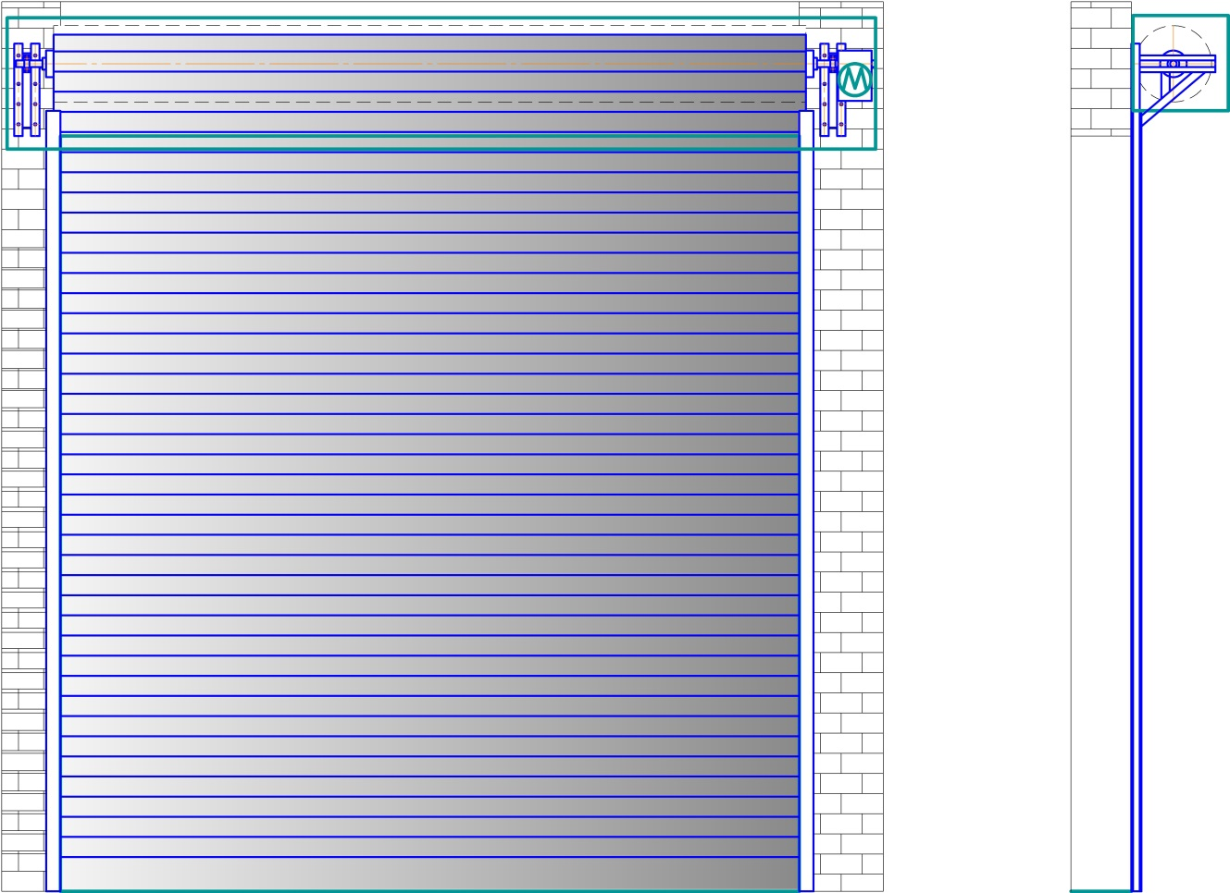
Полотно
Направляющая шина

Рис. 1
- Короб (в стандартную комплектацию короб не всходит)
Короб состоит из гнутых, из оцинкованной листовой стали толщиной 1,5 мм, панелей. Для построения длинных ворот, панели состыковываются друг с другом. Оба конца короба закрыты крышками, которые герметично замыкают контур. Боковые консоли служат также для восприятия крутящего момента мотора.
Вес короба составляет 30 кг./мп., распределяется на несущие консоли расположенные на расстоянии кратном 2400мм- 3000мм.

Рис. 2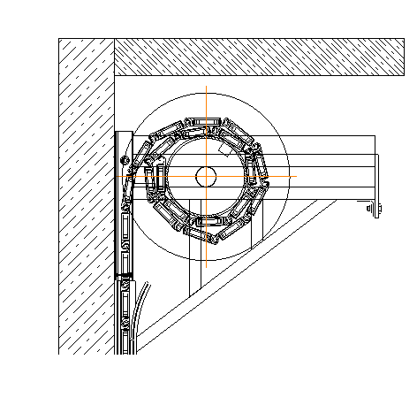
- Намоточный вал
Намоточный вал устанавливается в корпус с жестким позиционированием в зависимости от длины ворот. Полотно ворот соединяется с валом при помощи механического крепления.
- Полотно
Полотно состоит из алюминия с двойной стенкой, с внутренним наполнением из жесткого ППУ, с порошковой покраской по RAL. Толщина стенки ламели – 1мм.

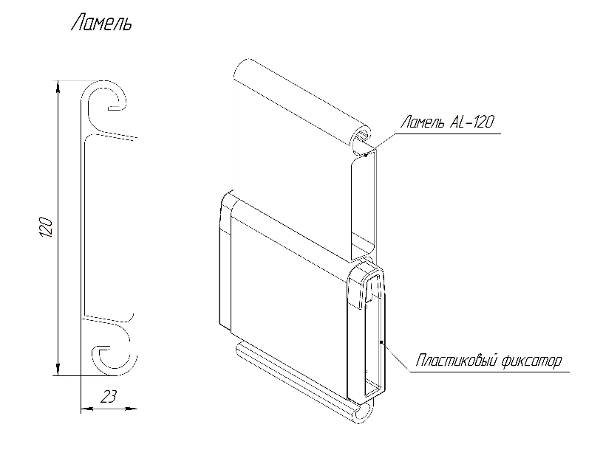

Рис. 3
Характеристики полотна (ламелей):
вес полотна: 10,6 кг/м²
толщина: 23 мм
высота: 120 мм

Боковая направляющая шина
Катанный или сварной П-образный профиль выполнен из стали толщиной 2 мм. Покрытие: порошковое напыление в любой цвет по шкале RAL (рис. №4).
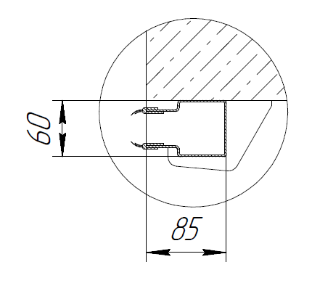
Рис. 4

Привод
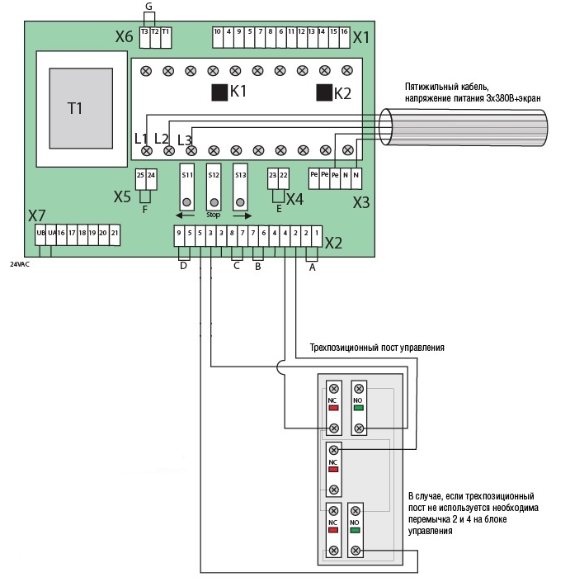
Схема подключения Осевого электропривода GFA трехфазный базовый со встроенным блоком управления WS 900 и дополнительным модулем N-AES

Регулировка конечного выключателя
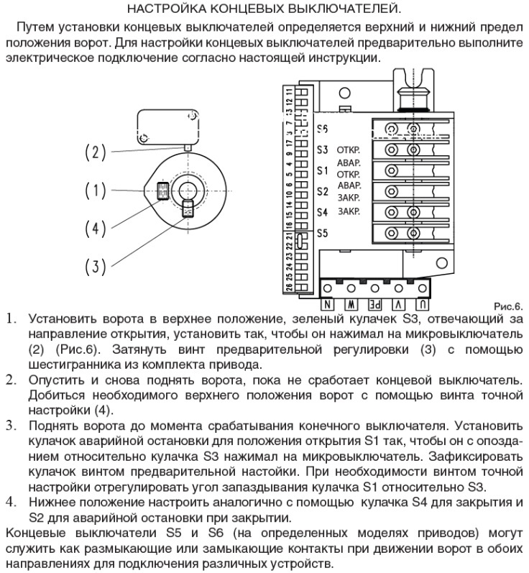

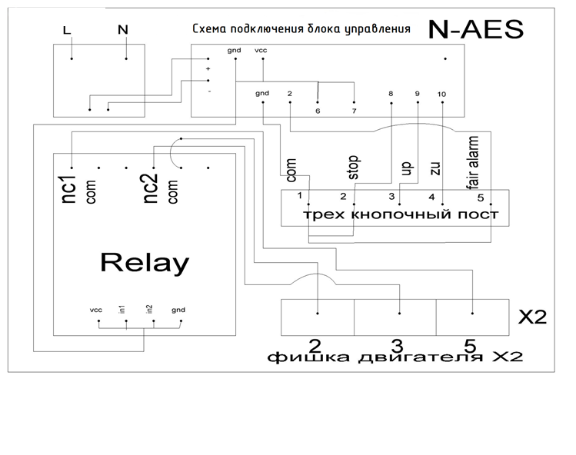

Транспортировка и хранение

- Поставка рулонных ворот осуществляется в разобранном на составляющие узлы виде.
- Упаковка в деревянные ящики с укрытием пленкой.
- Транспортировка любым видом транспорта.
- Рядность складирования по высоте не более двух ящиков.
- Срок хранения до монтажа шесть месяцев.

Технические характеристики автоматических промышленных рулонных ворот.

Ширина в свету | от 1000 мм | до 10000 мм
Высота в свету | от 1500 мм | до 10000 мм

- в стандартном исполнение с системой привода 380V
- надежность системы, а также моторов: 30.000 циклов подъем/опускание

высота проема | Ширина проема | Требуемое место в верхней части проема
до 10000 мм | до 10000 мм | max 900 мм

Книжка периодических техосмотров и ремонтов
№ п.п. | Дата | Проведённые работы / замечания | Штамп и подпись уполномоченного лица

№ п.п. | Дата | Проведённые работы / замечания | Штамп и подпись уполномоченного лица
№ п.п. | Дата | Проведённые работы / замечания | Штамп и подпись уполномоченного лица

ГАРАНТИЙНЫЙ ТАЛОН
на Автоматические рулонные ворота из алюминиевого двустенного пенонаполненного профиля AL-120.

Заказчик:

Дата акта приёма/ сдачи работ: « » _________202__г.

Марка привода:

Устройства управления:

Размер конструкций и заводской номер:
№ п/п | Размер конструкции |  | Заводской №
 | Ширина B, мм | Высота H, мм
1
2
3

Фирма-поставщик:  ООО «ППС»_______________ | Монтажная организация:  ______________
М.П. | М.П.

